SMLOUVA O DÍLO
č.smlouvy objednatele: 03PU-001247
č.smlouvy zhotovitele: 50-4972
NA ZHOTOVENÍ STAVEBNÍCH PRACÍ „1/50 Opravy vybraných propustků okr. Vyškov”
Ředitelství silnic a dálnic ČR
se sídlem: | Na Pankráci 546/56, 140 OO Praha 4 - Nusle  659 93 390
DIČ: | CZ65993390
osoba jednající jménem zadavatele: osoba oprávněná jednat | xxxxxxxxxxxxx, generální ředitel
ve věcech smluvních: | xxxxxxxxxxxxx, ředitel Závodu Brno
ve věcech technických: | xxxxxxxxxxxxx
(dále jen „Objednatel”)
na straně jedné
a
Dopravní stavby Brno, s.r.o.
se sídlem: Trnkova 150, 628 OO Brno
45474281 DIČ: CZ45474281 zápis v obchodním rejstříku: u KS v Brně, oddíl C, vložka 5062
Zastoupen: Oprávněn j ednat | xxxxxxxxxxxxxxxxxxx ředitel a jednatel
ve věcech smluvních: | xxxxxxxxxxxxxxxxxxx ředitel a jednatel
ve věcech technických: | xxxxxxxxxxxxxxxxxx, jednatel
(dále jen „Zhotovitel”) na straně druhé
(Objednatel a Zhotovitel společně dále též jen „Smluvní strany”, případně „Smluvní strana”, je-li odkazováno na kteréhokoliv z nich).
Tato smlouva o dílo (dále jen „Smlouva o dílo”) je uzavřena podle ustanovení 2586 a násl. zákona č. 89/2012 Sb., občanského zákoníku (dále jen „Občanský zákoník”) na základě výsledků poptávkového řízení na veřejnou zakázku malého rozsahu na stavební práce opravu vybraných propustků realizovanou mimo zadávací řízení v souladu s 18 odst. 5 ve spojení s Š 12 odst. 3 Zákona o veřejných zakázkách zahájeném písemnou výzvou Objednatele. (dále jen „Zakázka”).
1.
Předmět díla
I. I. Předmětem díla je zhotovení opravy vybraných propustků v okrese Vyškov dle PD.
Objednatel se zavazuje k převzetí díla a k zaplacení smluvní ceny za podmínek dále uvedených.
1.2. Veškerý vybouraný použitelný materiál je vlastnictvím objednatele. Objednatel rozhodne o dalším využití tohoto materiálu (netýká se odpadů). Vyfrézovanou obalovanou směs z vozovky silnice odkoupí dodavatel od objednatele za cenu 110,- Kč/t, kovové části za cenu kovového odpadu v místě plnění.
11.
Doba plnění, termíny a způsob odevzdání
2.1. Termín ukončení díla a předání díla je 11/2016 0 předání resp. převzetí díla bude sepsán předávací protokol potvrzený oběma smluvními stranami.
2.2. Pokud bude zhotovitel v prodlení s dodáním díla podle odst. 2.1. tohoto článku, je povinen zaplatit objednateli smluvní pokutu ve výši 0,05% z ceny nepředané části díla za každý den prodlení. Zhotovitel je povinen zaplatit objednateli, bez ohledu na zaplacení smluvní pokuty, škodu, již objednateli způsobil.
2.3. Je-li součástí díla i převáděný majetek, dodavatel provede na své náklady v okamžiku předání díla zatřídění, nacenění a označení jedinečným číselným identifikátorem (zatříděný) předávaný majetek. Tento majetek je předán formou inventury za účasti zástupce objednatele. Pokud není předávané dílo plně dofinancováno a tedy není možné určit konečnou cenu majetku, nacení se majetek až po úplném dofinancování díla. Dofinancování majetku a jeho nacenění nemá vliv na zatřídění, označení předávaného majetku a provedení předávací inventury. Cena jednotlivého zatříděného majetku je rozdělena na cenu základ, valorizace (či jiná částka ovlivňující cenu základ) a DPH. Zatřídění majetku je prováděno dle platné klasifikace Českého statistického úřadu.
111.
Cena
3.1. Cena za plnění dle článku II. této smlouvy je stanovena takto:
Cena celkem bez DPH 5 390 771 Kč,
DPH 1 132 061,91 Kč,
Cena celkem včetně DPH6 522 832,91 Kč, slovy: pětmilionůtřistadevadesáttisícsedmsetsedmdesátjedna Kč
3.2. Cena bude hrazena na základě faktur — daňových dokladů vystavených zhotovitelem do 14 dnů po předání díla objednateli na základě předávacích protokolů. Splatnost faktur bude 30 dní od prokázaného doručení faktury objednateli.
Iv.
Platební podmínky a způsob fakturace
4.I. Faktury musí obsahovat náležitosti daňového dokladu dle ustanovení 28, zák. č. 235/2004 Sb., o dani z přidané hodnoty v platném znění. Faktura musí obsahovat číslo smlouvy, název veřejné zakázky a ISPROFIN. Fakturu, která neobsahuje uvedené náležitosti nebo jsou-li uvedeny nesprávně či neúplně, je objednatel oprávněn vrátit zhotoviteli. Při nezaplacení takto vystavené a doručené faktury není objednatel v prodlení se zaplacením. Po doručení řádně vystavené faktury běží znovu sjednaná doba splatnosti.
4.2. Faktura se považuje za uhrazenou okamžikem odepsání fakturované částky z účtu objednatele. Námitky proti údajům uvedeným ve faktuře může objednatel uplatnit do konce doby splatnosti s tím, že ji odešle zhotoviteli s uvedením výhrad. Tímto okamžikem se ruší doba splatnosti. Od
00
4⁰ A^{O}

O O
vedených.
dnatel rozhodne o ou směs z vozovky cenu kovového odpadu
:vzetí díla bude sepsán
toto článku, je povinen isti díla za každý den smluvní pokuty, škodu,
dy v okamžiku předání (zatříděný) předávaný bjednatele. Pokud není majetku, nacení se nacenění nemá vliv na Cena jednotlivého vlivňující cenu základ) ického úřadu.
sedmdesátjedna Kč
hotovitelem do 14 dnů 'aktur bude 30 dní od
28, zák. č. 235/2004 číslo smlouvy, název i nebo jsou-li uvedeny cení takto vystavené a dně vystavené faktury
y z účtu objednatele. doby splatnosti latnosti. Od
7.5. Porušování předpisů bezpečnosti práce a technických zařízení a bezpečnosti provozu na dálnicích a silnicích se považuje za neplnění povinností zhotovitele podle smlouvy o dílo.
7.6. V případě, že se jedná o stavbu podléhající režimu zákona č. 309/2006 Sb. z hlediska ohlášení zahájení prací oblastnímu inspektorátu práce, ustavení funkce koordinátora BOZP a zpracování plánu zajištění BOZ, je zhotovitel povinen plnit úkoly uvedené v Š 16 uvedeného zákona.
vlil.
Ostatní ujednání
8.1. Dojde-li k odstoupení od smlouvy objednatelem, bude zhotovitel účtovat objednateli objednatelem převzaté práce ke dni odstoupení. V případě odstoupení od Smlouvy o dílo Smlouva o dílo zaniká dnem doručení písemného odstoupení druhé Smluvní straně. Smluvní strany výslovně vylučují aplikaci ustanovení Š 2004 Občanského zákoníku.
8.2. V případě, že od smlouvy odstoupí zhotovitel, je povinen uhradit objednateli veškerou škodu, která by mu odstoupením od smlouvy vznikla.
IX.
Závěrečná ustanovení
9.I. Smluvní strany pro vyloučení pochybností výslovně vylučují aplikaci ustanovení 2609 Občanského zákoníku.

9.2 Jakékoliv změny, nebo doplňky budou řešeny písemně, formou číslovaných dodatků odsouhlasenými oběma smluvními stranami.
9.3. Smlouvaje vyhotovena ve čtyřech stejnopisech, z nichž každá strana obdrží po dvou z nich.
9.4. Záležitosti v této smlouvě výslovně neupravené se řídí příslušnými ustanoveními občanského zákoníku v platném znění.
NA DŮKAZ SVÉHO SOUHLASU S OBSAHEM TÉTO SMLOUVY O DÍLO K NÍ SMLUVNÍ STRANY PŘIPOJILY SVÉ PODPISY:

Ředitelství silnic a dálnic
Podpis:
Jméno:xxxxxxxxxxxxxxx
Funkce: ředitel, Závodu Brno
Datum: 22.7.2016

Podpis: Jméno: xxxxxxxxxxxxxxxxxxxxxxxx

NC Ctđsnoeź Funkce: ředitel a jednatel Datum:

Zadávací dokumentace veřejné zakázky malého rozsahu:
„I/50 Opravy vybraných propustků okr. Vyškov”
DOPIS NABÍDKY
NÁZEV ZAKÁZKY: „I/50 Opravy vybraných propustků okr. Vyškov”
PRO: Ředitelství silnic a dálnic ČR, Závod Brno, Sumavská 33, 602 00 Brno
Řádně jsme se seznámili se zněním zadávacích podmínek veřejné zakázky „I/50 Opravy vybraných propustků okr. Vyškov”, včetně podmínek Smlouvy o dílo (dále „Smlouva”) a jejích příloh, dalších souvisejících dokumentů.
Tímto nabízíme provedení zakázky v souladu s touto nabídkou za následující cenu:
 | Nabídková cena bez DPH v Kč | DPH | Celková nabídková cena včetně DPH v Kč
1/50 Opravy vybranýc h propustků okr. V Škov | 5 390 771,00 | (b) DPH z částky (a)  1 132 061,91 | 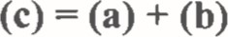  6 522 832,91
Součástí této nabídky je oceněný soupis prací obsahující jednotkové ceny za poskytnutí jednotlivých prací dodavatelem bez DPH. Výslovně tímto potvrzujeme a uznáváme, že tyto jednotkové ceny jsou závazné po celou dobu plnění předmětu zakázky a pro všechny činnosti poskytované v rámci zakázky.
Souhlasíme s tím, že tato nabídka bude v souladu s požadavky zadavatele platit po dobu 60 kalendářních dnů od posledního dne lhůty pro podání nabídek a že pro nás zůstane závazná a může být přijata kdykoli v průběhu této lhůty.
Potvrzujeme, že následující dokumenty tvoří součást obsahu Smlouvy:
- Smlouva
- Dopis nabídky
- Oceněný soupis prací
Pokud a dokud nebude uzavřena Smlouva dle vzorového znění uvedeného v zadávací dokumentaci, nebude tato nabídka představovat řádně uzavřenou a závaznou Smlouvu.
Bude-li naše nabídka přijata, začneme s prováděním zakázky v termínu jejich zahájení a dokončíme všechny činnosti v rámci zakázky v souladu s výše uvedenými dokumenty v době pro provedení zakázky.
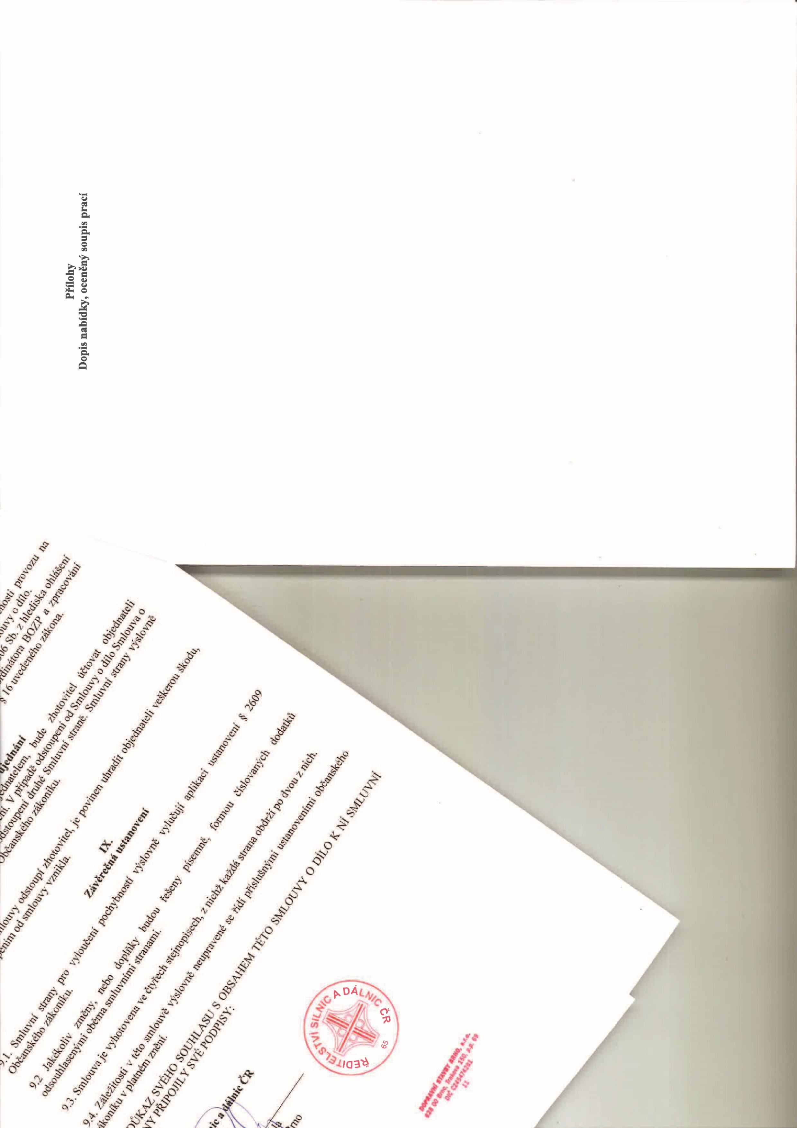
Uznáváme, že proces případného přijetí naší nabídky se řídí podmínkami uvedenými v zadávací dokumentaci shora uvedené zakázky. Uznáváme rovněž, že zadavatel má právo odstoupit od Smlouvy v případě, že jsme uvedli v nabídce informace nebo doklady, které neodpovídají skutečnosti a měly nebo mohly mít vliv na výsledek zadávacího řízen.

910CTlI






